固相法合成上转换荧光粉及光谱测量虚拟仿真实验
姓名 海子亮 学号 2220222043 专业班级 软件工程1班
- 实验数据（插入实验结果图像）
调节激光器工作电流，在任意五个工作电流下，设置光谱仪狭缝、扫描范围等相关参数，完成上转换发射光谱的测量。截取光谱图，标记主要光谱信息，如发射峰中心波长、发射强度。

组数 | 工作电流  I（mA） | 测量结果
1 | 0.22 | 出射狭缝： 260 nm，扫描范围：from 210 to 900 nm  光谱图：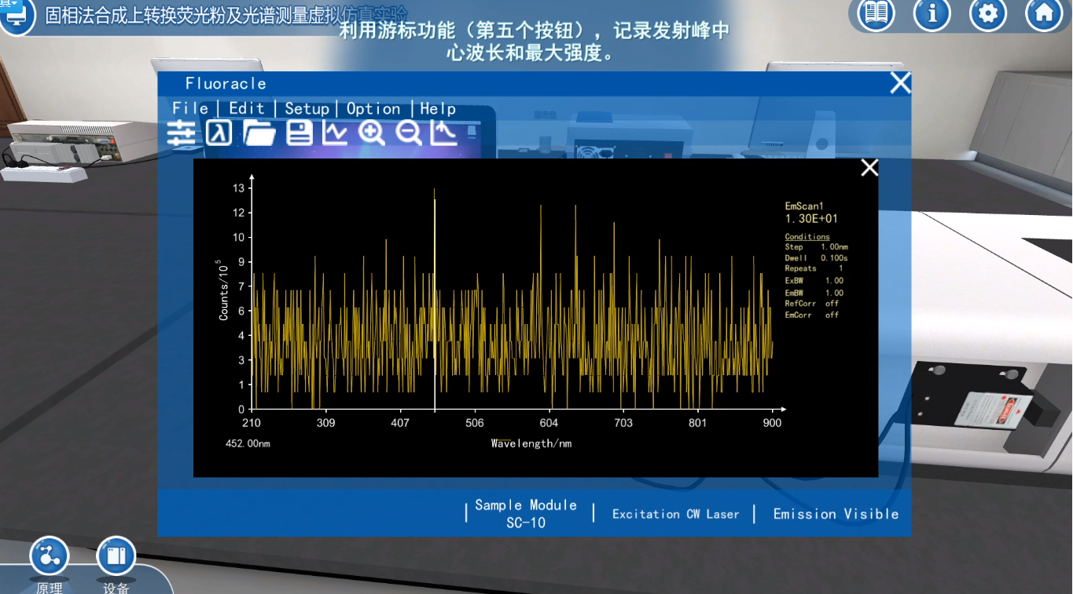
2 | 0.26 | 出射狭缝： 260 nm，扫描范围：from 210 to 900 nm  光谱图：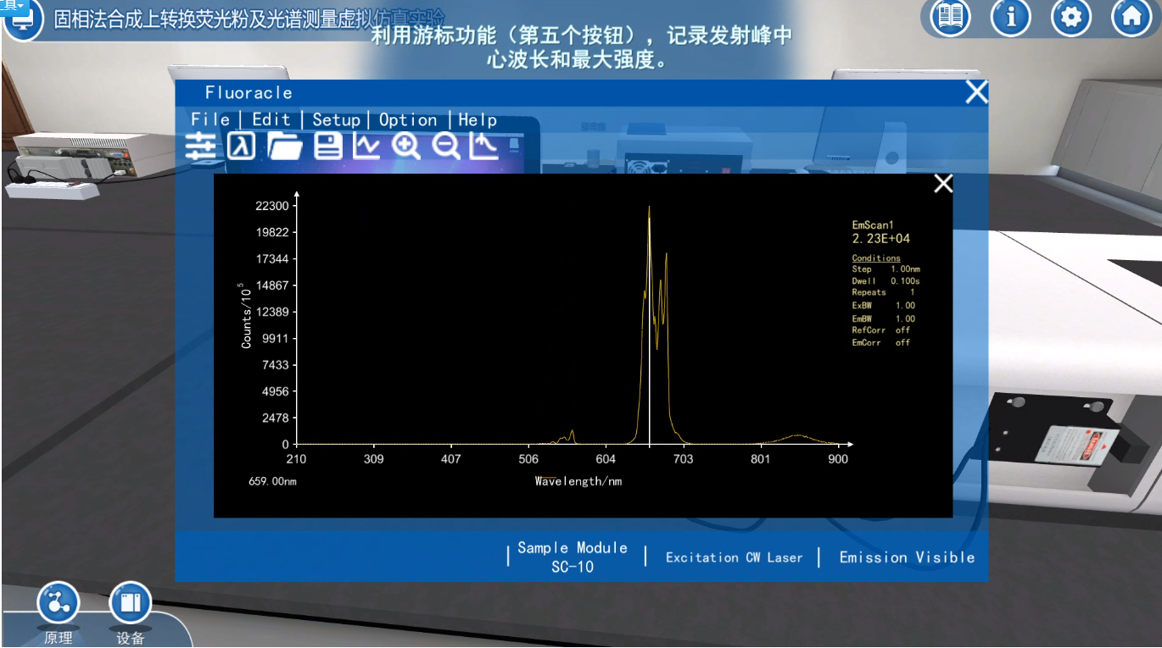
3 | 0.30 | 出射狭缝： 260 nm，扫描范围：from 210 to 900 nm  光谱图：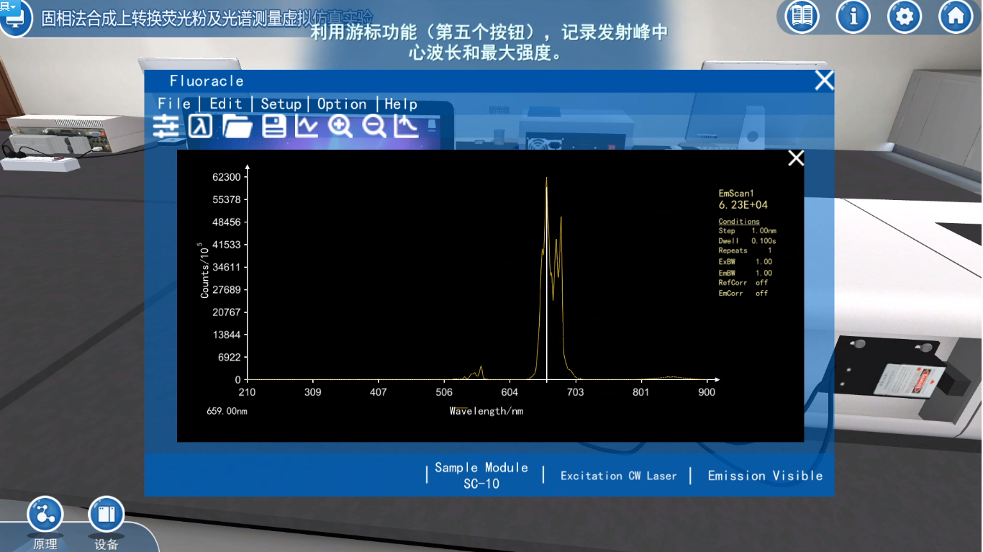
4 | 0.34 | 出射狭缝： 260 nm，扫描范围：from 210 to 900 nm  光谱图：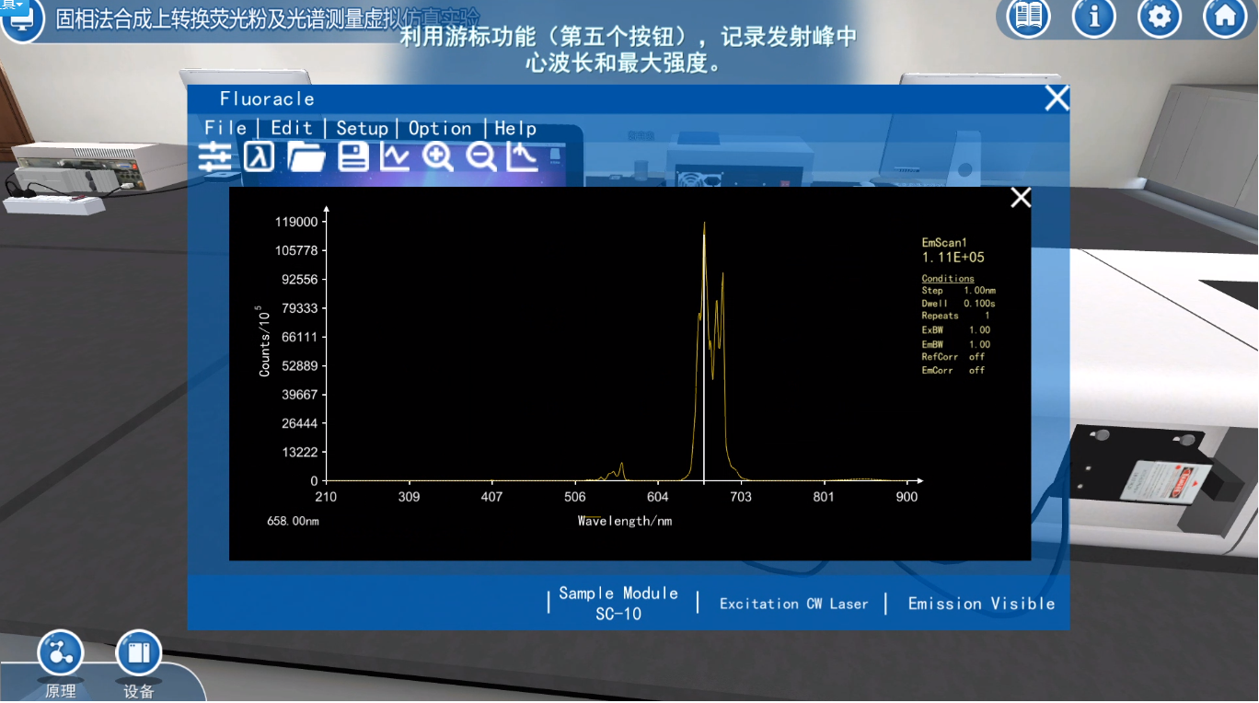
5 | 0.38 | 出射狭缝： 260 nm，扫描范围：from 210 to 900 nm  光谱图：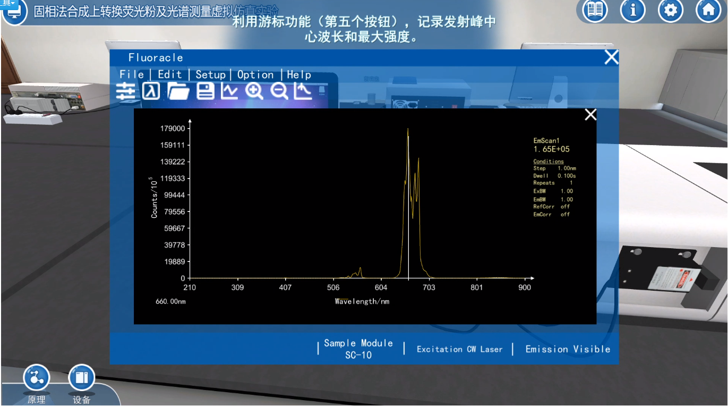
- 实验成绩截图
线上操作得分截图（要求截图包含学生姓名、实验成绩和实验时间等信息）
